Бюджетное учреждение высшего образования Ханты-Мансийского автономного округа – Югры

«СУРГУТСКИЙ ГОСУДАРСТВЕННЫЙ УНИВЕРСИТЕТ»

ПОЛИТЕХНИЧЕСКИЙ ИНСТИТУТ

КАФЕДРА АВТОМАТИЗИРОВАННЫХ СИСТЕМ ОБРАБОТКИ ИНФОРМАЦИИ И УПРАВЛЕНИЯ

ОТЧЕТ

ЛАБОРАТОРНАЯ РАБОТА №5

ПО ДИСЦИПЛИНЕ: «СОВРЕМЕННЫЕ ПРОМЫШЛЕННЫЕ СУБД»

Выполнил: студент группы №606-11

Ахметова Э. Р.

Проверил: ст. преподаватель

Гавриленко А. В.

Сургут 2025

1. Создайте три представления с использованием функций Average, Max, Min.
2. Средняя цена товаров

CREATE VIEW "Средняя_цена_товаров" AS

SELECT AVG("Цена") AS "Средняя_цена"

FROM "Товар"

SELECT * FROM "Средняя_цена_товаров";

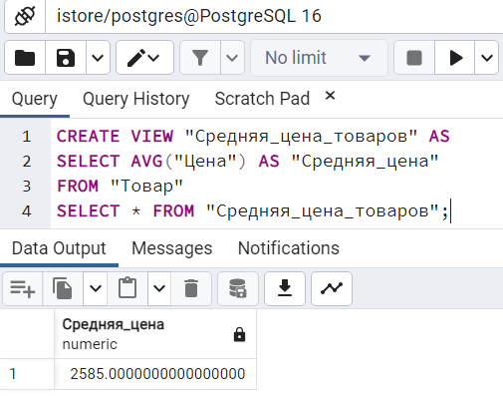

2) Максимальная цена товара

CREATE VIEW "Максимальная_цена_товара" AS

SELECT MAX("Цена") AS "Максимальная_цена"

FROM "Товар";

SELECT * FROM "Максимальная_цена_товара";

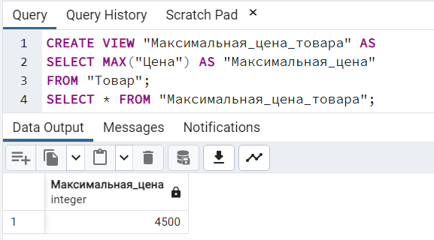

3) Минимальное количество товара в заказе

CREATE VIEW "Минимальное_количество_товара" AS

SELECT MIN("Количество") AS "Минимальное_количество"

FROM "ТоварЗаказ";

SELECT * FROM "Минимальное_количество_товара";

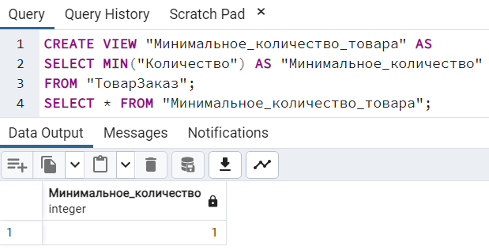

1. Сконструируйте представления с использованием оператора Where:

* представление на возвращение кортежей со сложным условием на основе логических операторов И, ИЛИ, НЕ, EXIST;

Создаем представление, которое возвращает заказы, оформленные покупателями с бонусами больше 50 ИЛИ заказы, которые были оформлены после 2023-12-01, при этом исключаем заказы, которые ещё не доставлены.

CREATE VIEW "Заказы_по_бонусам_и_дате" AS

SELECT

"Заказ"."Номер_заказа",

"Заказ"."Дата_оформления",

"Заказ"."Статус",

"Покупатель"."Имя",

"Покупатель"."Фамилия"

FROM "Заказ"

INNER JOIN "Покупатель" ON "Заказ"."Код_Покупателя" = "Покупатель"."Код_Покупателя"

WHERE (

"Покупатель"."Бонусы" > 50

OR "Заказ"."Дата_оформления" > '2023-12-01' )

AND "Заказ"."Статус" <> 'Не доставлен';

SELECT * FROM "Заказы_по_бонусам_и_дате";

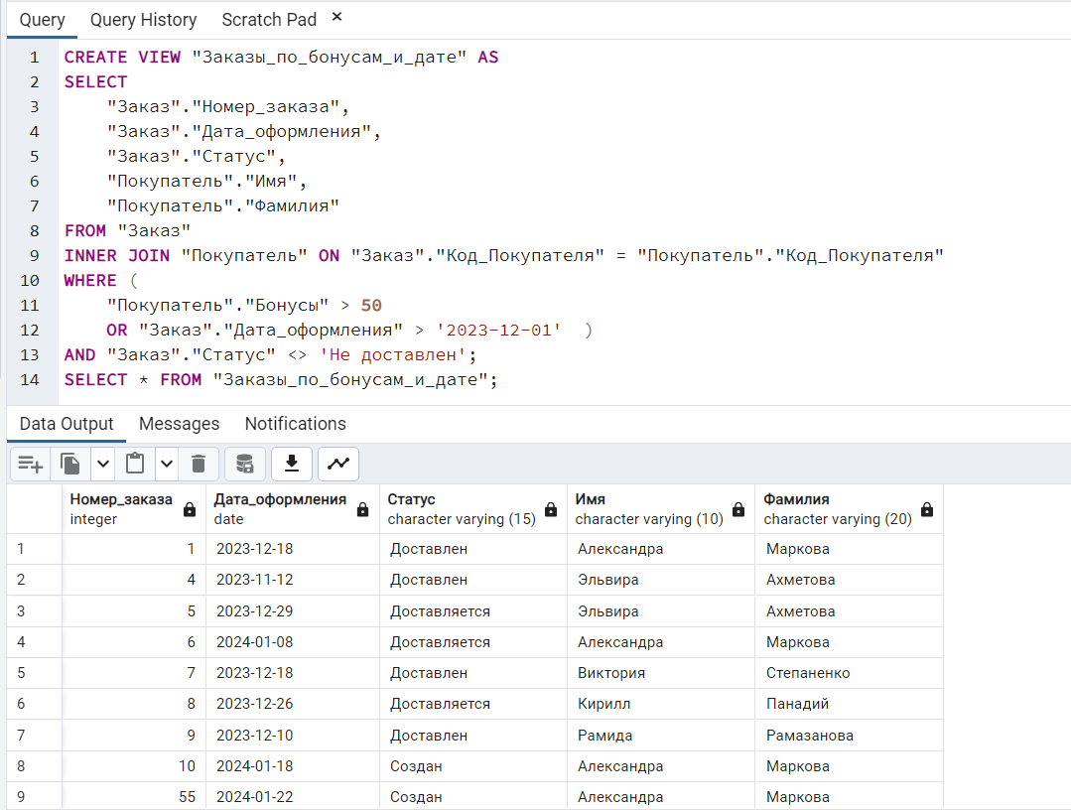

* представление с использованием оператора NOT NULL в условии отбора.

Выводим пользователей у которых есть бонусы.

CREATE VIEW "Пользователи_с_бонусами3" AS

SELECT

"Имя",

"Фамилия",

"Бонусы"

FROM "Покупатель"

WHERE "Бонусы" IS NOT NULL;

SELECT * FROM "Пользователи_с_бонусами3";

SELECT * FROM "Пользователи_с_бонусами3";

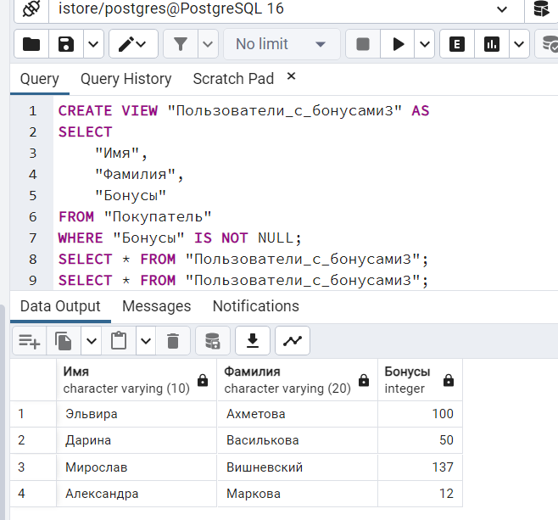

1. Выведите статистику работы предприятия на основе созданной базы данных, отражающую, например, объемы продаж и количество заказов по месяцам, количество обслуженных клиентов, выданных книг, обработанных заявок.

Объёмы продаж по месяцам и количество заказов по месяцам

CREATE OR REPLACE VIEW "Продажи_и_заказы_по_месяцам" AS

SELECT

TO_CHAR("Заказ"."Дата_оформления", 'YYYY-MM') AS "Месяц",

SUM("Товар"."Цена" * "ТоварЗаказ"."Количество") AS "Общий_объем_продаж",

COUNT(DISTINCT "Заказ"."Номер_заказа") AS "Количество_заказов"

FROM "Заказ"

INNER JOIN "ТоварЗаказ" ON "Заказ"."Номер_заказа" = "ТоварЗаказ"."Номер_заказа"

INNER JOIN "Товар" ON "ТоварЗаказ"."Код_товара" = "Товар"."Код_Товара"

GROUP BY TO_CHAR("Заказ"."Дата_оформления", 'YYYY-MM')

ORDER BY "Месяц";

SELECT * FROM "Продажи_и_заказы_по_месяцам";

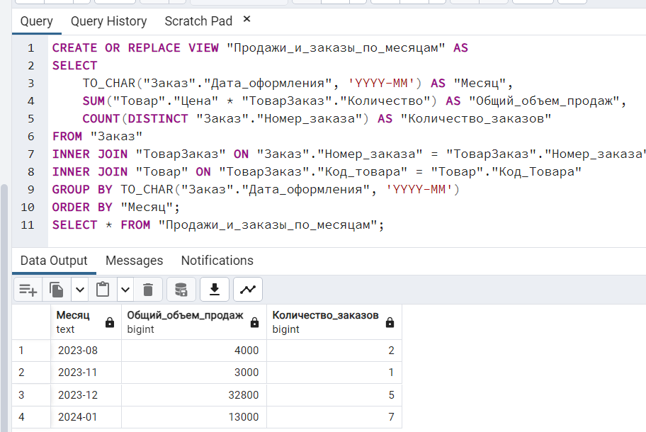

1. Создать представление, иллюстрирующее статистику работы сотрудников предприятия. В представление нужно включить, например, итоговую сумму полученных заказов и их количество.

CREATE OR REPLACE VIEW "Статистика_сотрудников" AS

SELECT

"Заказ"."Код_Сотрудника",

SUM("Товар"."Цена" * "ТоварЗаказ"."Количество") AS "Итоговая_сумма_заказов",

COUNT(DISTINCT "Заказ"."Номер_заказа") AS "Количество_заказов"

FROM "Заказ"

INNER JOIN "ТоварЗаказ" ON "Заказ"."Номер_заказа" = "ТоварЗаказ"."Номер_заказа"

INNER JOIN "Товар" ON "ТоварЗаказ"."Код_товара" = "Товар"."Код_Товара"

GROUP BY "Заказ"."Код_Сотрудника"

ORDER BY "Итоговая_сумма_заказов" DESC;--сортировка по убыванию

SELECT * FROM "Статистика_сотрудников";

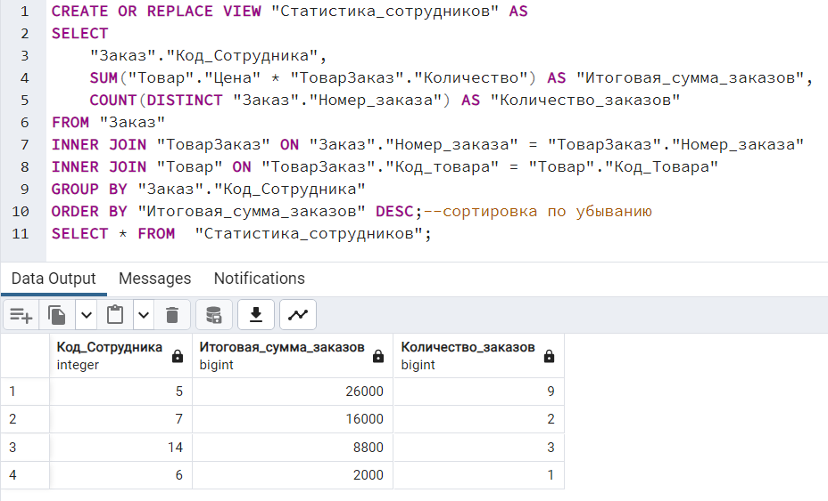

1. Определить количество размещенных заказов (заявок, и пр.) по временам года.

CREATE OR REPLACE VIEW "Заказы_по_временам_года" AS

SELECT

CASE

WHEN EXTRACT(MONTH FROM "Дата_оформления") IN (12, 1, 2) THEN 'Зима'

WHEN EXTRACT(MONTH FROM "Дата_оформления") IN (3, 4, 5) THEN 'Весна'

WHEN EXTRACT(MONTH FROM "Дата_оформления") IN (6, 7, 8) THEN 'Лето'

WHEN EXTRACT(MONTH FROM "Дата_оформления") IN (9, 10, 11) THEN 'Осень'

END AS "Время_года",

COUNT(*) AS "Количество_заказов"

FROM "Заказ"

GROUP BY "Время_года"

ORDER BY "Время_года";

SELECT * FROM "Заказы_по_временам_года";

